 | činnost | poznámky
PONDĚLÍ | RČ: volné kreslení u stolečků, třídění obrázků dle principu recyklace, volné hry v koutcích herny  KK: Přivítání nového týdne, povídání o průběhu víkendu každého dítěte – rozvoj řečových schopností, pátrání v paměti, seznámení dětí s tématem týdne – jednoduché shrnutí týdenního plánu, analýza aktuálního počasí, povídání o tom, proč je voda důležitá pro život, Kde se všude vyskytuje, proč ji musíme chránit a jakým způsobem je možné ji chránit  Logopedická chvilka: procvičení hlásky „Ř“ s pohádkou „Rybář a kouzelný úhoř „z knihy „Logopedické pohádky“  PH: „Šup do vody, šup z vody!" – reakce na zvukový signál, schopnost uvědomovat si spojitosti s daným tématem  VVČ: výroba kapek vody – zažehlování voskovek na voskový (pečící) papír, následné vystřižení tvaru kapky – dekorace na zavěšení, případně lepení kapek na papírový mrak  HVČ: děti se učí píseň „Vodník“ s doprovodem klavíru
ÚTERÝ | RČ: hry s Montessori prvky, určování hlavních znaků zemského povrchu (hlína, kámen, písek, voda), volné kreslení u stolečků, hry v koutcích herny  KK: přivítání nového dne, pozdravení kamarádů, povídání o životě na zemi, o životně nezbytných potřebách, mezi které patří i voda, konverzace o tom, co by se stalo, kdyby na Zemi voda nebyla, proč je voda důležitá a proč ji musíme chránit  PH: „Povodeň“ – skupinová spolupráce, ohleduplnost k vrstevníkům  TVČ: cvičení s dětskou jógou, napodobování zvířátek, dechová a relaxační cvičení  HVČ: zpívání písně „Vodník“ s doprovodem klavíru
STŘEDA | RČ: volné hry v koutcích herny, stavby z lega, grafomotorický list (obtahování bublin ryby – pro větší děti), prohlížení dětských knih, leporel a časopisů  KK: přivítání nového dne, přivítání kamarádů, povídání o životě na Zemi, o nutnosti Zemi chránit, vyjmenování ohleduplných způsobů jednání ve prospěch životního prostředí – práce s obrázkovými materiály  PH: „Ukliď Zemi“ – spolupráce, rozvoj rychlosti a obratnosti  VVČ: výroba zeměkoule z papírového talířku – práce s temperou a štětcem, lepení stromů kolem Zeměkoule – práce s lepidle, rozvoj jemné motoriky  HVČ: zpívání písní dle přání dětí s doprovodem klavíru, píseň „Vodník“
ČTVRTEK | RČ: vybarvení pracovního listu – nácvik vybarvování pastelkami, vystřižení rybiček – práce s nůžkami, lepení ryb na modrý papír – práce s lepidlem (VVČ), volné hry v koutcích aktivit  KK: uvítání nového dne, zopakování naučených poznatků z celého týdne, práce s obrázkovými materiály, povídání o důležitosti vody na Zemi, o šetření životního prostředí, pokusy s vodou – vlastnosti vody  PH: „Všechno plave, co ploutve má“ – obdoba známé hry „Všechno lítá, co peří má“ – rozvoj rychlosti, pozornosti a schopnosti tvořit souvislosti  TVČ: „Stále nad vodou“ – překážková dráha – rozvoj hrubé motoriky, rozvoj představivosti  HVČ: zpívání písně "Vodník" a dalších písní dle přání dětí s doprovodem klavíru
PÁTEK | RČ: zpívání písní s doprovodem klavíru dle přání dětí, volné hry v koutcích herny, skládání dřevěných puzzlí – „u vody“, modelování kapky vody z modelíny – rozvoj jemné motoriky  KK: rekapitulace naučených poznatků z průběhu týdne, povídání o možnostech šetření životního prostředí, o skupenstvích vody a o důležitosti vody pro život, zhodnocení týdne dětmi i učitelkou, posilování zdravého sebevědomí, ale i uvědomění vlastních nedostatků – rozvoj schopnosti držet se daného tématu, vylepšování mluveného projevu a důraz na ucelenost vět  PH: dle přání dětí, výběr PH z průběhu týdne  HVČ: hlasová hygiena – rozezpívání, zpívání písně "Vodník" s doprovodem klavíru, hra na tělo – rytmizace, opakování básniček a říkadel z průběhu roku, tance s písněmi
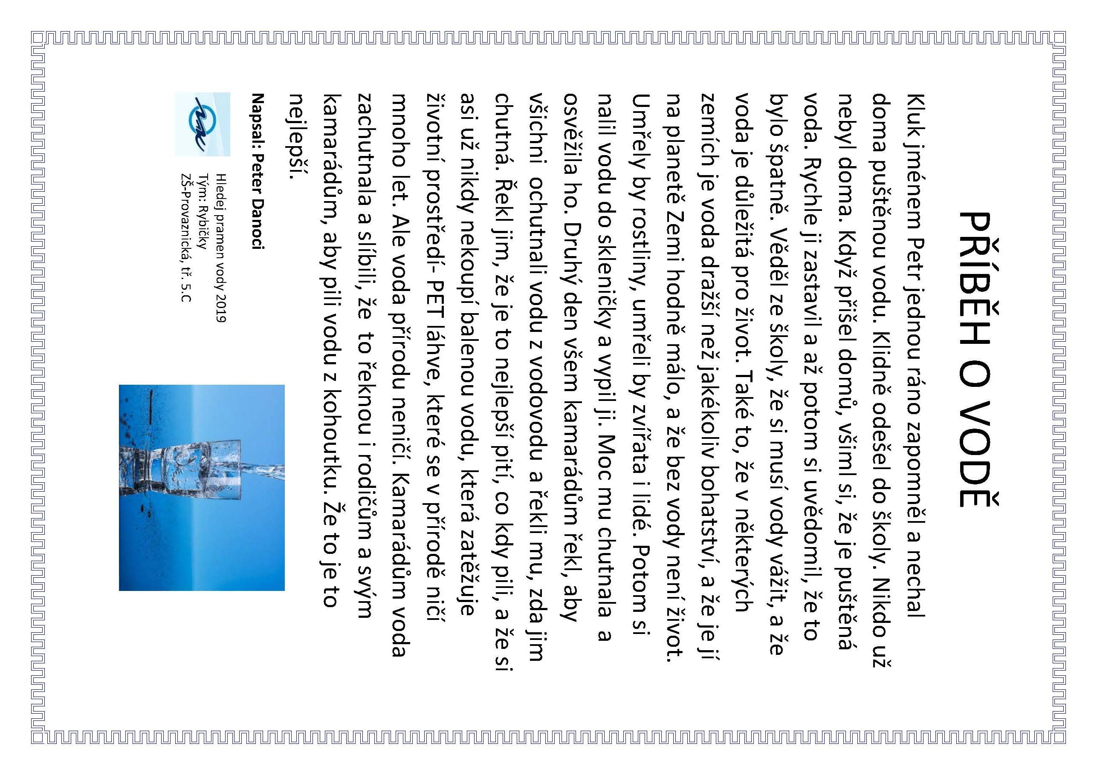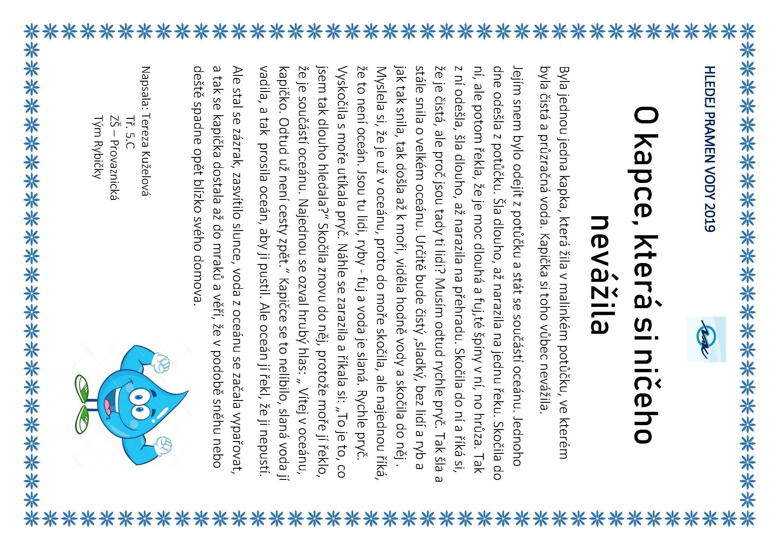
Co prožila kapka vody
Povím Vám příběh kratičký
o cestě vodní kapičky.
V potůčku se prohání,
když ji slunce zahřeje,
na páru se promění,
kam se potom poděje?
Stoupá vzhůru do mraků.
je to cesta zázraků.
Až má mráček plné bříško,
zahromuje „stačí!“
Kapička se změní v deštík,
pláštěnku ti smáčí.
Tenhle příběh nemá konec,
není za ním tečka,
kapka steče do potůčku
a zas dokolečka.

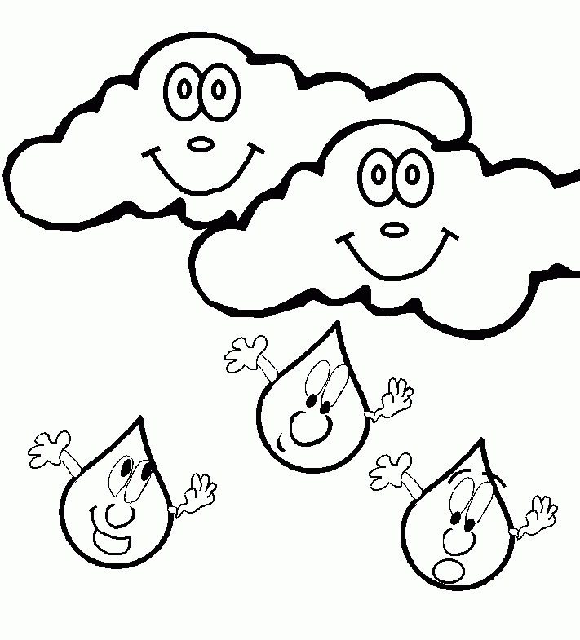 Voda

PH: „Šup do vody, šup z vody“ – pozorná reakce na zvukový signál – když učitelka řekne zvířátko nebo rostlinu spojenou s vodou, děti skočí „do rybníka“, když řekne něco jiného, nesmí se pohnout, rybník může představovat deka na zemi, obruče či kruh z lana

PH: „Povodeň“ – děti se volně pohybují na hudbu, když hudba ztichne, musí se postavit na „ostrov“ (látka), postupně se látka překládáním zmenšuje a oni se pokouší všichni se na zmenšující se ostrov vejít

Překážková dráha „Stále nad vodou“: děti musí procházet celou třídou „zatopenou vodou“ tak, aby si nenamočily nohy a ani je nesnědl žralok – lavička, židličky, žebřiny, kostky, žíněnka, látkový tunel, žebřík, lano, skříňka, švédská bedna

Voda kouzelnice
Pomůcky: voda; miska.
Umí voda čarovat? Voda se umí proměnit na kapalinu, v páru i v pevnou látku a my si ukážeme, jak to dokáže. Ve třídě děti společně s učitelkou naplnili misku vodou a paní kuchařka ji dala do mrazničky. Po určité době misku vyndali, ale místo vody byl v misce led. Vodu přeměnil v led mráz, který byl v mrazničce. Misku s ledem jsme nechali ve třídě a pozorovali jsme, jak se teplem led postupně proměňuje opět ve vodu. Když byl led zcela rozpuštěný, vodu v misce jsme zahřáli a pozorovali jsme, jak z teplé vody stoupá pára. Po několika dnech se voda z misky vypaří úplně.

Jaká je voda
Pomůcky: skleničky na čaj; sůl, cukr; sáčky různých druhů čajů.
Učitelka připravila několik sklenic vody a ptala se dětí, jaká vlastně voda je. Děti určovaly barvu, chuť, teplotu. Do jednotlivých sklenic přidávaly sůl, cukr, další nechaly neochucenou. Učitelka sklenice promíchala a děti měly podle chuti určit, která voda je slaná, sladká a bez chuti. Dále podle hmatu určovaly vodu teplou a studenou a doplňovaly, na co bychom kterou vodu použili. Barva se některým dětem zdála bílá, jiným modrá, nakonec jsme se shodli, že je bezbarvá, ale barevnou si ji můžeme vytvořit například pomocí různých druhů čajů, ale už to nebude voda, ale čaj. Do jednotlivých sklenic s horkou vodou děti přidávaly sáčky různých druhů ovocných a bylinných čajů a černý čaj. Najednou jsme měli spoustu sklenic s barevnou tekutinou. Barvy děti určovaly, poté zjišťovaly čichem vůni různých čajů a snažily se ji popsat, a nakonec čaje také ochutnávaly.
